CHỦ ĐỀ 2: SÓNG CƠ HỌC
CHUYÊN ĐỀ 3: SÓNG DỪNG
PHẦN 1: LÝ THUYẾT TRỌNG TÂM
1. Sóng dừng
Định nghĩa:  Hiện tượng phản xạ sóng là hiện tượng sóng đảo ngược phương truyền khi tới mặt giới hạn của môi trường truyền sóng.  Đặc điểm của sóng phản xạ  - Sóng phản xạ có cùng tần số, cùng bước sóng với sóng tới.  - Nếu đầu phản xạ cố định thì sóng phản xạ ngược pha sóng tới, nếu đầu phản xạ là đầu tự do thì sóng phản xạ cùng pha sóng tới.  - Sóng dừng là sóng có các điểm dao động với biên độ cực đại xen lẫn với những điểm đứng yên không dao động.  - Các điểm dao động với biên độ cực đại gọi là bụng sóng.  - Các điểm không dao động gọi là nút sóng. | Ví dụ: Sóng dừng trên sợi dây  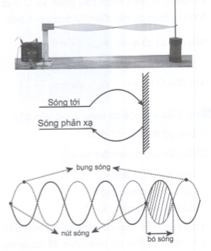

2. Tính chất
Sóng dừng là một trường hợp đặc biệt của giao thoa sóng: là kết quả của sự giao thoa giữa sóng tới và sóng phản xạ.  Biên độ của bụng sóng là 2a với a là biên độ của nguồn, bề rộng của một bụng sóng là 4a.  Khoảng cách giữa hai nút sóng hay hai bụng sóng bất kì:  Khoảng cách giữa một nút và một bụng bất kì:  Thời gian liên tiếp giữa hai lần dây duỗi thẳng là  Các điểm nằm trong cùng một bó sóng luôn dao động cùng pha nhau và ngược pha với các điểm thuộc bó bên cạnh.  Đầu phản xạ cố định là một nút sóng, đầu phản xạ tự do là một bụng sóng. | 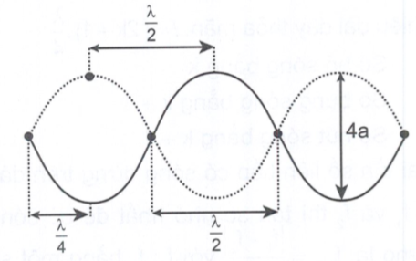

3. Biên độ của một điểm trong sóng dừng
Xét điểm M nằm cách đầu phản xạ Q một đoạn d. Biên độ của điểm M được tính bởi:  Nếu đầu Q cố định:  Nếu đầu Q tự do: | 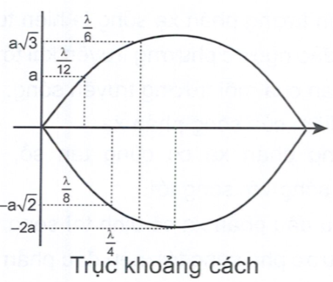

4. Điều kiện để có sóng dừng trên dây
a) Dây có hai đầu cố định  Chiều dài dây thỏa mãn  Số bó sóng bằng k  Số bụng sóng bằng k  Số nút sóng bằng k + 1  Hai tần số liên tiếp có sóng dừng trên dây là f₁ và f₂ thì tần số nhỏ nhất để có sóng dừng là: với f₂ bằng một số nguyên lần f_{min}  b) Dây có một đầu cố định, một đầu tự do  Chiều dài dây thỏa mãn:  Số bỏ sóng bằng k  Số bụng sóng bằng k + 1  Số nút sóng bằng k + 1  Hai tần số liên tiếp có sóng dừng trên dây là f₁ và f₂ thì tần số nhỏ nhất để có sóng dừng là: với f₁; f₂ bằng một số nguyên lẻ lần f_{min} | 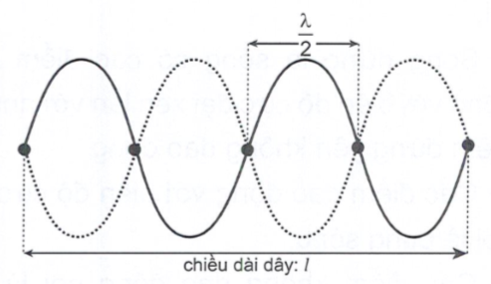  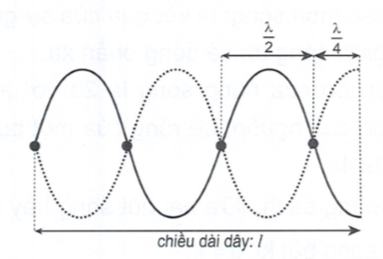

PHẦN 2: CÁC DẠNG BÀI TẬP
Dạng 1: Bài toán xác định các đặc trưng của hiện tượng sóng dừng
1. Phương pháp giải
Khoảng cách giữa hai nút hoặc hai bụng liên tiếp là  Khoảng cách giữa một nút và một bụng liên tiếp là  Khoảng cách giữa n nút sóng liên tiếp là L: | Ví dụ: Trong thí nghiệm sóng dừng trên dây người ta đo được khoảng cách giữa 4 nút sóng liên tiếp là 9 cm. Bước sóng trên dây là bao nhiêu?  Hướng dẫn  Khoảng cách giữa 2 nút liên tiếp là:  Khoảng cách giữa 4 nút sóng liên tiếp:

2. Ví dụ minh họa
Ví dụ 1: Sóng dừng trên một sợi dây đàn hồi dài 2 m hai đầu cố định. Quan sát trên dây người ta thấy ngoài hai đầu cố định còn có 3 điểm khác cũng đứng yên không dao động. Biết khoảng thời gian liên tiếp giữa hai lần sợi dây duỗi thẳng là 0,1 s. Vận tốc truyền sóng trên dây là:
A. 7m/s B. 6m/s C. 5m/s D. 4,5m/s
Hướng dẫn
Tổng cộng trên dây có 5 điểm đứng yên, tổng khoảng cách giữa chúng bằng chiều dài dây.
Ta có: (5 điểm đứng yên tương ứng với 5 nút sóng)
Thời gian liên tiếp giữa hai lần sợi dây duỗi thẳng là:
Vận tốc truyền sóng:
→ Chọn C
Ví dụ 2: (A-2010) Một sợi dâyAB dài 100 cm căng ngang, đầu B cố định, đầu A gắn với một nhánh của một âm thoa dao động điều hòa với tần số 40 Hz. Trên dây AB có sóng dừng ổn định, A được coi là một nút sóng. Tốc độ truyền sóng trên dây là 20 m/s. Kể cả A và B thì trên dây có:
A. 3 nút và 2 bụng B. 7 nút và 6 bụng C. 9 nút và 8 bụng D. 5 nút và 4 bụng
Hướng dẫn
Bước sóng:
Dây có hai đầu cố định ta có: nên k = 4
Suy ra trên dây có 4 bụng, 5 nút
→ Chọn D
Ví dụ 3: Khi có sóng dừng trên dây với tần số sóng là 42 Hz thì trên dây có 7 nút sóng (A, B đều là nút sóng). Đề trên dây có 5 nút sóng thi tần số sóng phải là:
A. 30Hz B. 28Hz C. 58,8Hz D. 63Hz
Hướng dẫn
Vì A, B là nút nên dây có hai đầu cố định. Chiều dài dây thỏa mãn:
Khi đó số nút sóng trên dây là k + 1
Lúc đầu có 7 nút sóng suy ra k₁ = 6, lúc sau có 5 nút sóng nên có k₂ = 4
Ta có:
→ Chọn B
Ví dụ 4: Sóng dừng được tạo ra trên dây giữa hai điểm cố định lần lượt với hai tần số gần nhau là 45 Hz và 54 Hz. Tìm tần số kích thích nhỏ nhất mà vẫn có thể tạo ra sóng dừng trên dây?
A. 4,5 Hz B. 6Hz C. 8Hz D. 9Hz
Hướng dẫn
Dây có hai đầu cố định nên tần số nhỏ nhất để có sóng dừng là
Thử lại ta thấy thỏa mãn:
→ Chọn D
Ví dụ 5: Một ống sáo có một đầu kín, một đầu hở dài 68 cm. Hỏi ống sáo có khả năng cộng hưởng những âm có tần số nào sau đây, biết tốc độ âm trong không khí V = 340 m/s?
A. B.
C. D.
Hướng dẫn
Ống sáo một đầu kín, một đầu hở nên có thể phát ra âm có tần số:
(k nguyên)
Từ đó ta thấy rằng ống sáo có khả năng cộng hưởng những âm có tần số:
→ Chọn A
3. Bài tập tự luyện dạng 1
Câu 1. Trên một sợi dây dài 60 cm với 2 đầu cố định có sóng dừng. Người ta quan sát được 3 bụng sóng. Biết tần số của sóng truyền trên dây là 100 Hz. Sóng truyền trên dây có tốc độ là:
A. 200m/s B. 20m/s C. 40m/s D. 400m/s
Câu 2. Trên một sợi dây dài 2 m đang có sóng dừng với tần số 100 Hz, người ta thấy ngoài 2 đầu dây cố định còn có 3 điểm khác luôn đứng yên. Vận tốc truyền sóng trên dây là:
A. 40m/s B. 100m/s C. 60m/s D. 80m/s
Câu 3. Một sợi dây dài 120 cm, đầu B cố định. Đầu A gắn với một nhánh của âm thoa dao động với tần số 40 Hz. Biết vận tốc truyền sóng v = 32 m/s, đầu A nằm tại nút sóng dừng. Số bụng sóng dừng trên dây là:
A. 3 B. 4 C. 5 D. 6
Câu 4. Một dây AB dài 20 cm, đầu B cố định, đầu A gắn vào một âm thoa rung với tần số f = 10 Hz. Vận tốc truyền sóng là 100 cm/s. số bụng và số nút quan sát được khi có hiện tượng sóng dừng là:
A. 3 bụng, 4 nút B. 4 bụng, 5 nút C. 5 bụng, 6 nút D. 6 bụng, 7 nút
Câu 5. Một sợi dây đàn hồi với hai đầu dây cố định có vận tốc truyền sóng là 40 m/s. Khi tần số sóng là 200 Hz thì trên dây hình thành sóng dừng với10 bụng sóng. Hãy chỉ ra tần số nào dưới đây cũng tạo ra sóng dừng trên dây?
A. 90Hz B. 70Hz C. 60Hz D. 110Hz

Đáp án:
1 – C | 2 – B | 3 – A | 4 –B | 5 – C

Dạng 2: Bài toán về biên độ dao động của các điểm
1. Phương pháp giải
Vận dụng công thức tính biên độ các điểm trong sóng dừng.
Ghi nhớ trục biên độ của các điểm
Ghi nhớ rằng các điểm trong 1 bó dao động cùng pha và ngược pha với bó bên cạnh.
2. Ví dụ minh họa
Ví dụ 1: Sóng dừng trên một sợi dây, hai điểm O và B cách nhau 140 cm, với o là nút và B là bụng. Trên OB, ngoài điểm O còn có 3 điểm nút và biên độ dao động tại bụng sóng là 1 cm. Biên độ dao động tại điểm M cách B đoạn 65 cm là
A. 0,38cm B. 0,5cm C. 0,75cm D. 0,92cm
Hướng dẫn
Vì B là bụng sóng nên biên độ tại điểm M cách B đoạn d tính bởi:
Tổng cộng trên dây có 4 nút sóng nên chiều dài dây: với k = 3
Suy ra: λ = 80cm
Biên độ tại bụng sóng là 2a = 1cm
Thay số ta tính được biên độ tại M:
→ Chọn A
Ví dụ 2: Một sợi dây đàn hồi OM dài 90 cm có hai đầu cố định. Khi được kích thích thì trên dây xuất hiện sóng dừng với 3 bó sóng. Biên độ dao động tại bụng sóng là 3 cm. Tại điểm N trên dây gần O nhất có biên độ dao động là 1,5 cm. ON cỏ giá trị bằng
A. 10cm B. 5cm C. D. 7,5cm
Hướng dẫn
Trên dây có 3 bó sóng nên chiều dài dây thỏa mãn: với k = 3. Suy ra
Biên độ dao động tại điểm M là 1,5 cm bằng một nửa biên độ tại bụng. Sử dụng trục khoảng cách ta có khoảng cách từ điểm M đến nút O là:
→ Chọn B
Ví dụ 3: Một sóng dừng trên sợi dây căng ngang với hai đầu cố định, bụng sóng dao động với biên độ bằng 2a. Người ta quan sát thấy những điểm có cùng biên độ ở gần nhau nhất cách đều nhau 12 cm. Bước sóng và biên độ dao động của những điểm có cùng biên độ nói trên là
A. 24cm và 2a B. 48cm và C. 24cm và D. 48cm và
Hướng dẫn
Những điểm có biên độ bằng nhau, cách đều nhau có hai trường hợp: thứ nhất là các bụng sóng cách đều nhau ; thứ hai là những điểm cách đều nhau đoạn có biên độ bằng . Ở bài này những điểm cùng biên độ gần nhau nhất cách đều nhau nên ta chọn trường hợp thứ hai
→ Chọn B
Ví dụ 4: M, N, P là ba điểm liên tiếp nhau trên một sợi dây mang sóng dừng có cùng biên độ 4 cm. Dao động tại điểm N cùng pha với dao động tại điểm M. Biết MN = 2NP = 20 cm. Tính biên độ dao động tại bụng và bước sóng?
A. 4cm và 40cm B. 4cm và 60cm C. 8cm và 40cm D. 8cm và 60cm
Hướng dẫn
Vì M, N dao động cùng pha nên chúng nằm trong cùng một bỏ sóng.
Biểu diễn vị trí các điểm như hình vẽ. Vì M, N, P cùng biên độ gần nhau nhất nên P nằm ngay bó bên cạnh bó chứa M và N và MI = NI; NO = OP
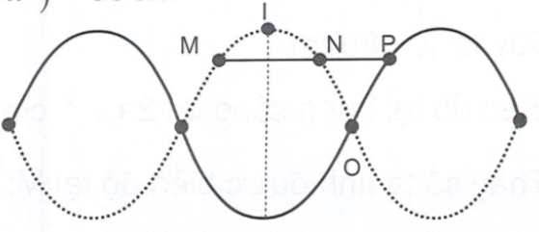
Mà ta có:
Từ trục khoảng cách ta suy ra biên độ tại M là a = 4cm.
Suy ra biên đô tại bụng sóng là 2a = 8 cm
→ Chọn D
3. Bài tập tự luyện 2
Câu 1. Xét sóng dừng trên dây dài 1 m có hai đầu cố định. Trên dây có 5 bụng sóng có biên độ A = 2 mm. Biên độ của điểm M cách đầu dây 40 cm là
A. 1mm B. 0mm C. 2mm D. 3mm
Câu 2. Một sợi dây đàn hồi căng ngang, đang có sóng dừng ổn định. Trên dây A là một điểm nút, B là điểm bụng gần A nhất với AB = 18 cm, M là một điểm trên dây cách B một khoảng bằng 12 cm. Biết rằng trong một chu kì sóng, khoảng thời gian mà tốc độ dao động của phần tử B nhỏ hơn tốc độ cực đại của phần tử M là 0,1 s. Tốc độ truyền sóng trên dây là
A. 3,2m/s B. 5,6m/s C. 4,8m/s D. 2,4m/s
Câu 3. Một sợi dây AB = 120 cm, hai đầu cố định, khi có sóng dừng ổn định xuất hiện 5 nút sóng, O là trung điểm của dây, M và N là hai điểm trên dây nằm về hai phía của O, với OM = 5 cm, ON = 10cm, tại thời điểm t tốc độ của sóng tại M là 60cm/s thì tốc độ của sóng tại N là:
A. 30 cm/s B. cm/s C. cm/s D. 60 cm/s
Câu 4. Một sợi dây đàn AB dài 60 cm phát ra một âm có tần số 100 Hz. Quan sát dây đàn thấy có 2 bụng sóng và biên độ dao động tại bụng sóng là 2a. Tìm biên độ dao động tại hai điểm M và N lần lượt cách A một đoạn 30 cm và 45 cm?
A. 2a và 0 B. 0 và 2a C. a và 2a D. 0 và a

Đáp án:
1 – B | 2 – D | 3 – B | 4 – B

PHẦN 3: BÀI TẬP TỔNG HỢP
Câu 1. Một sợi dây đàn hồi dài 100 cm, có hai đầu A, B cố định. Một sóng truyền với vận tốc trên dây là 25 m/s, trên dây đếm được 3 nút sóng, không kể 2 nút A, B. Tần số dao động trên dây là:
A. 50Hz B. 100Hz C. 25Hz D. 20Hz
Câu 2. Một dây AB đàn hồi treo lơ lửng. Đầu A gắn vào một âm thoa rung với tần số f = 100 Hz. Vận tốc truyền sóng là 4 m/s. cắt bớt để dây chỉ còn 21 cm. Khi đó quan sát thấy có sóng dừng trên dây. Hãy tính số bụng và số nút sóng trên dây AB?
A. 11 và 11 B. 11 và 12 C. 12 và 11 D. 12 và 12
Câu 3. Trên dây AB với hai đầu cố định dài 100 cm có sóng dừng với 10 bó sóng. Khoảng cách xa nhất giữa hai bụng sóng là:
A. 90cm B. 100cm C. 95cm D. 80cm
Câu 4. Môt sóng dừng đươc mô tả trong đó x đo bằng cm và t đo bằng giây. Vận tốc truyền sóng là
A. 80cm/s B. 40cm/s C. 60cm/s D. 20cm/s
Câu 5. Cho phương trình sóng dừng (trong đó x tính bằng cm, t tính bằng s). Điểm gần bụng nhất cách nó 8cm dao động với biên độ 1 cm. Tốc độ truyền sóng bằng
A. 80cm/s B. 40cm/s C. 240cm/s D. 120cm/s
Câu 6. Sóng dừng trên dây dài 2 m với 2 đầu dây cố định. Tốc độ sóng trên dây là 20 m/s. Tìm tần số dao động của sóng dừng nếu biết tần số này khoảng từ 4 Hz đến 6 Hz?
A. 4,6Hz B. 4,5Hz C. 5Hz D. 5,5Hz
Câu 7. Trên một sợi dây có sóng dừng với biên độ điểm bụng là 5 cm. Giữa hai điểm M và N trên dây có cùng biên độ dao động 2,5 cm và cách nhau 20 cm, thì các điểm luôn dao động với biên độ nhỏ hơn 2,5 cm. Bước sóng trên dây là:
A. 120cm B. 80cm C. 60cm D. 40cm

Đáp án:
1 – A | 2 – A | 3 – A | 4 – A | 5 – C | 6 – C | 7 – A

